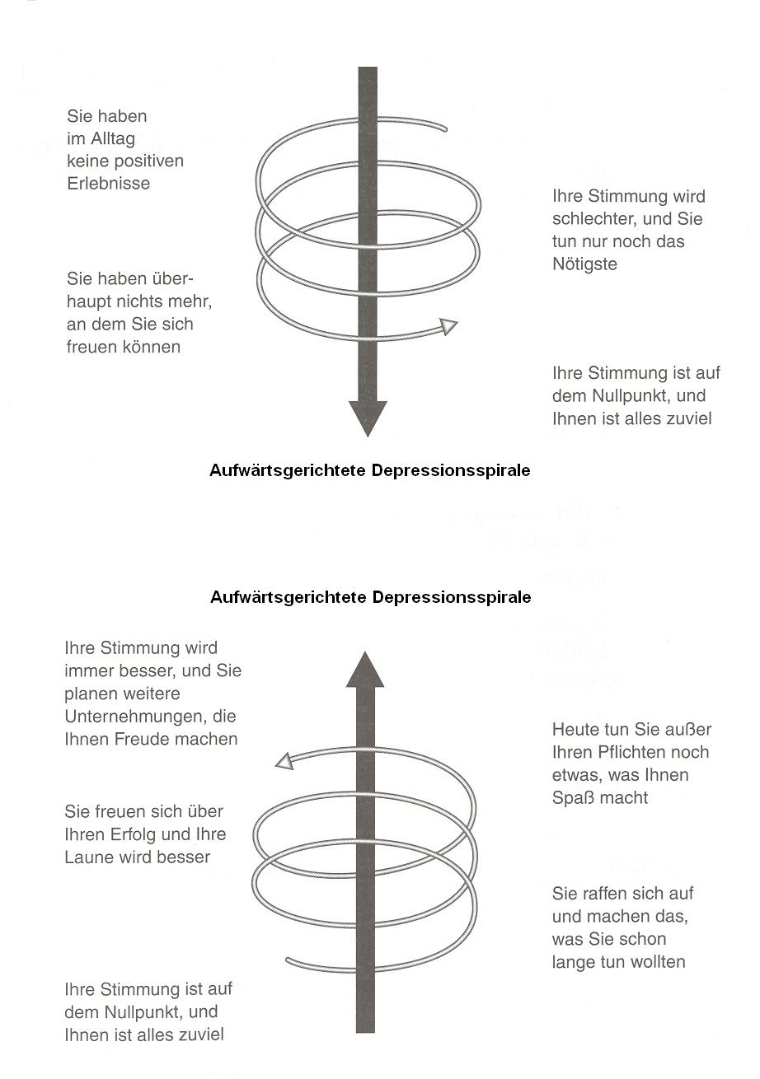
Die Spirale der Depression

Quelle: verändert übernommen aus Hautzinger, M. (1998). Depression. Göttingen: Hogrefe.

